Контрольная работа по истории России в 9 классе

1 вариант.

1. Какое мероприятие связано с деятельностью Александра I:

1. Манифест 17 октября
2. указ о военных полевых судах
3. «Жалованная грамота городам»
4. указ о вольных хлебопашцах

**2. Назовите даты правления Александра III**

1. 1825-1855 гг
2. 1855- 1881 гг
3. 1881-1894 гг
4. 1894-1917 гг

3. В результате проведенной в царствование Александра **II военной реформы комплектование армии стало осуществляться на основе**

1. **всесословной воинской повинности**
2. **дворянского ополчения**
3. **рекрутской повинности**
4. **службы по контракту**

**4. Как называлась** категория бывших помещичьих крестьян, освобождённых от крепостной зависимости Положениями 19 февраля 1861 года, но не выплативших выкупные платежи за землю.

1. Посессионные
2. Временнообязанные
3. Капиталистые
4. Государственные

5. «Переприсяга» новому императору была назначена на 14 декабря 1825 г. В этот день и решились выступить члены Северного общества. Назовите имя императора:

1) Ни­ко­лай I 2) Алек­сандр I 3) Алек­сандр II 4) Алек­сандр III

**6. Какой новый вид транспорта начал развиваться в России во второй четверти XIX века?**

1. **Гужевой**
2. **Автомобильный**
3. **Железнодорожный**
4. **Речной**

**7. Представители русской общественной мысли 1830-1850-х гг., считавшие, что Россия должна развиваться самобытным путем, а не следовать образцам ведущих европейских стран, назывались**

1. **Декабристами 3)Западниками**
2. **Славянофилами 4)Анархистами**

**8.** Рассмотрите иллюстрацию и определите, в каком году произошло изображенное на ней событие

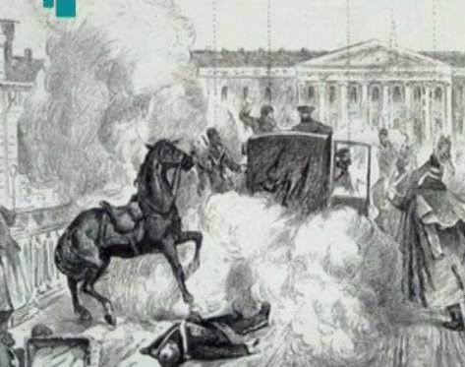

**9. Прочтите отрывок из сочинения историка.**

***Весной 1874 года началось это массовое движение. Тысячи молодых людей двинулись в деревню, рассчитывая поднять крестьянство на социальный переворот. В движении участвовала и демократическая разночинная интеллигенция, охваченная стремлением сблизиться с народом и служить ему своими знаниями. Действия пропагандистов были различны: одни говорили о постепенной подготовке к восстанию, другие призывали крестьян отнимать у помещика земли, отказываться от уплаты выкупных платежей, свергнуть царя и его право. Однако поднять крестьян на восстание не удалось. К концу 1874 года силы пропагандистов были разгромлены, хотя движение продолжалось и в 1875 году. За революционную пропаганду было привлечено к ответственности 2564 человека.***

**Напишите, о каком движении идет речь**

**_____________________________________________________________________________**

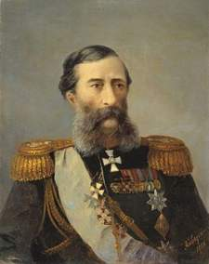10. Этот человек, будучи министром внутренних дел, уничтожил III отделение полиции, смягчил цензуру, сделал доклад царю, где предложил привлекать общественных представителей для разработки важнейших законов в столицу. Хотя формы этого привлечения были далеки от тех, что предусматривал европейский парламентаризм, доклад потом часто именовали «Конституцией…». Назовите его имя

1. К. Победоносцев
2. М. Лорис-Меликов
3. А. Толстой
4. Н. Михайлов

11. К внешеполитическим событиям периода правления Александра II   
относится:

1. Крымская война
2. Присоединение Грузии
3. Присоединение полуострова Крыма
4. Продажа полуострова Аляски

12. Прочтите от­ры­вок и опре­де­ли­те имя императора, в правление которого произошло данное событие

*«В соответствии с планом быстрого разгрома России вблизи границ Наполеон в июне 1812 г. стремился вклиниться между 1-й и 2-й частями русской армии. Однако командовавший 1-й армией Барклай   
де Толли, а следом за ним и Багратион начали отступать. Армии встретились под Смоленском.   
В начале августа 1812 г. под Смоленском произошло крупное сражение, ставшее одной из героических страниц в истории России. Несмотря на то, что город удержать не удалось, русская армия была   
сохранена и убедилась в том, что «непобедимого» врага можно успешно бить»*

1) Ни­ко­лай I

2) Алек­сандр I

3) Алек­сандр III

4) Алек­сандр II

13. Назовите основное направление внутренней политики Александра III:

1. развитие местного самоуправления
2. укрепление сословного строя и самодержавия
3. постепенный переход к правовому государству
4. поиск компромисса с революционным движением

14. Что из названного относилось к контрреформам 1880-х годов?

1. Создание Третьего Отделения Его Императорского Величества канцелярии
2. запрет издания журнала «Телескоп»
3. издание циркуляра о «кухаркиных детях»
4. упразднение губернских и уездных земств

**15.** Государственная политика, направленная на покровительство отечественной про­мышленности – это

1. Протекционизм
2. Модернизация
3. Монополия
4. Реформа

Контрольная работа по истории России в 9 классе

II вариант.

1. Назовите политический строй в России XIX века:

1. Парламентская монархия,
2. Конституционная монархия,
3. Республика,
4. Самодержавная монархия.

**2. Назовите даты правления Александра II**

1. 1825-1855 гг
2. 1855- 1881 гг
3. 1881-1894 гг
4. 1894-1917 гг

3. Возникновение института присяжных заседателей связано с проведением

1. Судебной реформы 1964 г 3)Земской реформы 1864 г
2. Крестьянской реформы 1861 г 4) Городской реформы 1870 г.

4. Что такое отрезки?

1. земля, которой наделялись крестьяне по реформе 1861 г.
2. земля, которую отрезали у помещиков в пользу крестьян
3. часть крестьянского надела, оказавшаяся «лишней» по сравнению с установленной нормой
4. объединение крестьянских хозяйств

5. При Николае I в управлении страной более значимую роль стал(а) играть:

1) Сенат       2) Государственный Совет

3) Собственная Его Величества канцелярия     4) Комитет министров

**6.** Что из перечисленного является характерной чертой развития России в пореформенный период?

1. Появление первых мануфактур
2. Появление металлургии и металлообработки
3. Активное развитие сельского хозяйства
4. Активное железнодорожное строительство

**7.** М.А. Бакунин, П.Л.Лавров, П.Н.Ткачев известны как теоретики

1. Славянофильства 3) народничества
2. Западничества 4) консерватизма

8. Рассмотрите иллюстрацию и определите, какое событие на ней изображено

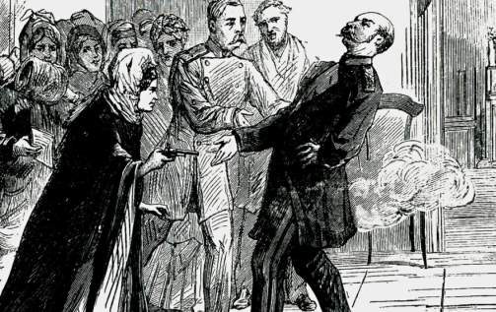

9. Прочтите отрывок из воспоминаний Б.Н. Чичерина и укажите императора, о котором идёт речь.

*«Целые два месяца Россия была в каком-то странном смущении и оцепенении; не только руки отпадали от всякого дела, но даже ум и чувства как будто омертвели. Покойного государя любили, обожали освобождённые крестьяне и бывшие дворовые люди; душевно были к нему расположены и преданы в обществе все лично его знавшие и те, которые много слышали о его сердечной доброте, о его всегдашнем расположении ко всякому доброму делу».*

_________________________________________

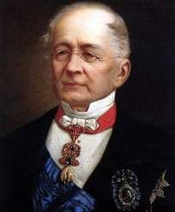10. При значительном содействии этого человека, министра иностранных дел, в 1871 году была уничтожена 2-я статья Парижского трактата о нейтрализации Чёрного моря. Все великие державы согласились подвергнуть пересмотру означенную статью Парижского договора и вновь предоставить России право держать военный флот в Черном море. Назовите его имя

1. К. Победоносцев
2. А.М.Горчаков
3. А. Толстой
4. Н. Михайлов

11. К внешеполитическим событиям периода правления Александра I относится:

1. Присоединение Бухарского эмирата и Кокандского ханства
2. Заключение Парижского мирного договора
3. Присоединение полуострова Крыма
4. Отечественная война

12. Основное направление внутренней политики Александра III:

1. постепенная отмена сословного строя
2. ослабление репрессий в стране
3. либерализация общественной жизни
4. возвращение к основам «самодержавия, православия, народности»

13. В результате проведения Крестьянской реформы 1861 г. в России был(-а)

1. отменена крепостная зависимость крестьян
2. введен труд посессионных крестьян
3. отменено временнообязанное состояние крестьян
4. разрушена крестьянская община

14. Прочтите от­ры­вок из до­кла­да ми­ни­стра на­род­но­го про­све­ще­ния и ука­жи­те императора, ко­то­ро­му этот до­клад был представлен.

*«... Учеб­но­му на­чаль­ству до­пус­кать в гим­на­зии и про­гим­на­зии толь­ко обес­пе­чен­ных детей, то есть толь­ко таких детей, ко­то­рые на­хо­дят­ся на по­пе­че­нии лиц, пред­став­ля­ю­щих до­ста­точ­ное ру­ча­тель­ство о пра­виль­ном над ними до­маш­нем над­зо­ре и в предо­став­ле­нии им не­об­хо­ди­мо­го для учеб­ных за­ня­тий удобства. При не­уклон­ном со­блю­де­нии этого пра­ви­ла гим­на­зии и про­гим­на­зии осво­бо­дят­ся от по­ступ­ле­ния в них детей кучеров, лакеев, поваров, прачек, мел­ких ла­воч­ни­ков и тому по­доб­ных людей, коих, за ис­клю­че­ни­ем разве одарённых не­обык­но­вен­ны­ми способностями, не сле­ду­ет вы­во­дить из среды, к коей они принадлежат».*

1) Ни­ко­лай I

2) Алек­сандр II

3) Алек­сандр III

4) Ни­ко­лай II

15. Объединение промышленников, контролирующее выпуск определенных видов

продукции, способное диктовать цены рынку – это

1. Модернизация
2. Монополия
3. Парламент
4. Сенат

9 класс ИСТОРИЯ.

ОТВЕТЫ:

|  |  |  |
| --- | --- | --- |
|  | I вариант. | II вариант. |
| 1 | 4 | 4 |
| 2 | 3 | 2 |
| 3 | 1 | 1 |
| 4 | 2 | 3 |
| 5 | 1 | 3 |
| 6 | 3 | 4 |
| 7 | 2 | 3 |
| 8 | 1881 г. | Убийство градоначальника Трепова Верой Засулич |
| 9 | «Хождение в народ» | Александр 2 |
| 10 | 2 | 2 |
| 11 | 4 | 4 |
| 12 | 2 | 4 |
| 13 | 2 | 1 |
| 14 | 3 | 3 |
| 15 | 1 | 2 |

КРИТЕРИИ ОЦЕНИВАНИЯ:

14-15 баллов– оценка 5

11-13 баллов – оценка 4

7-10 баллов – оценка 3

Ниже 7 баллов – оценка 2